各國旅客來桃園旅宿人次概況
發稿單位：桃園市政府觀光旅遊局
發稿日期：106年8月
聯絡人：顏妤恬
就103年至105年資料觀察各國旅客來臺旅宿人次及來桃園旅宿人次分析，來桃園旅宿人次（桃園統計）占各國旅客來臺旅宿人次（全國統計）約7%。104年各國旅客來桃園旅宿人次相較於103年度成長約2%，105年各國旅客來桃園旅宿人次相較於104年雖下滑7%，惟除大陸旅客及華僑旅客外各國來桃園旅宿人次皆有增加。
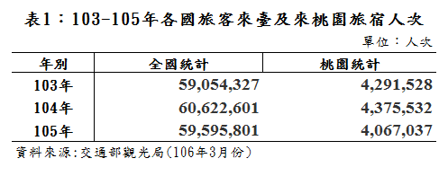
圖1：103-105年各國旅客來桃園旅宿人次占來臺旅宿人次比率
資料
各國旅客來桃園旅宿人次占來臺旅宿人次比率

資料來源:交通部觀光局(106年3月份)
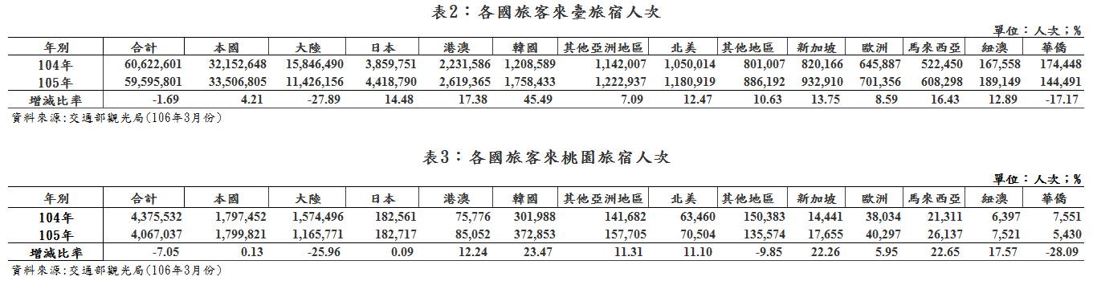
104~105年各國旅客來臺及來桃園旅宿人次分析
就104年與105年資料觀察大陸旅客來臺旅宿人次(全國統計)大陸旅客約下降27.89%，本市(桃園統計)則下降約25.96%。另外各國旅客來臺旅宿人次之增減比率：韓國、港澳、馬來西亞、新加坡、日本皆明顯上升，其中韓國(45.49%)、港澳(17.38%）、馬來西亞(16.43%)占前三名，本市則以韓國(23.47%)、馬來西亞(22.65%）、新加坡(22.26%)占前三名。
單位：萬人次
資料來源: 交通部觀光局(106年3月份)

單位：萬人次
資料來源: 交通部觀光局(106年3月份)
本通報刊布於本局行政資訊網（https://tour.tycg.gov.tw/zh-tw/資訊公開/觀光統計/統計通報）

